Уточните , пожалуйста :
1. для чего программа сопоставляет контрагентов это обязательно?
2. Регистрация в налоговых органах в ЗУП несколько шт, а в БП их 3 при синхронизации почему то в БП не создаются , те которые есть в ЗУП в чем может быть причина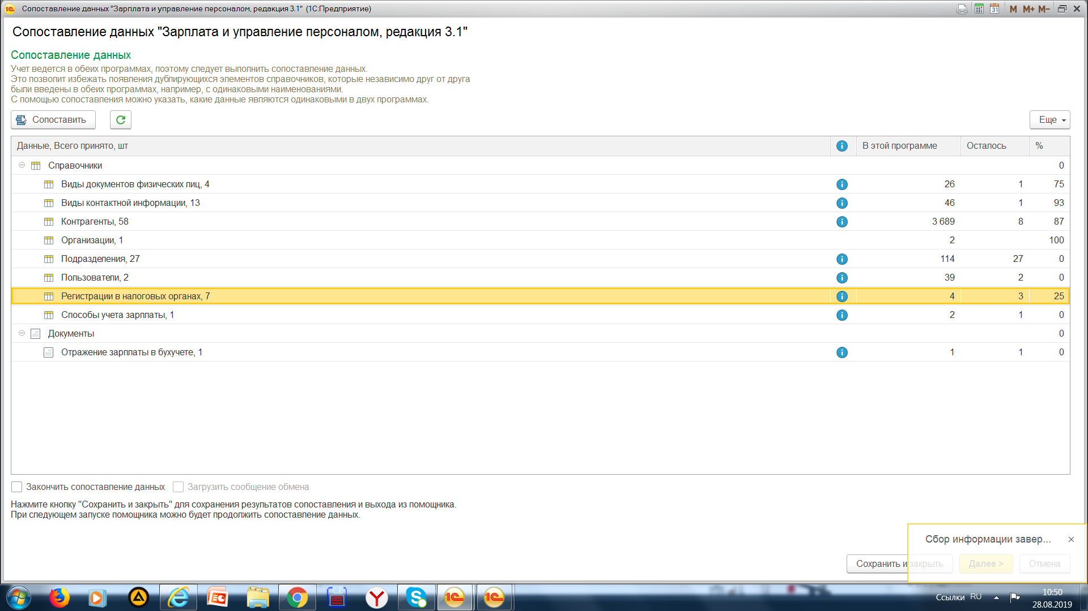

виды документов физ. лиц программа сопоставляет , что это означает ? И как правильно настроить?
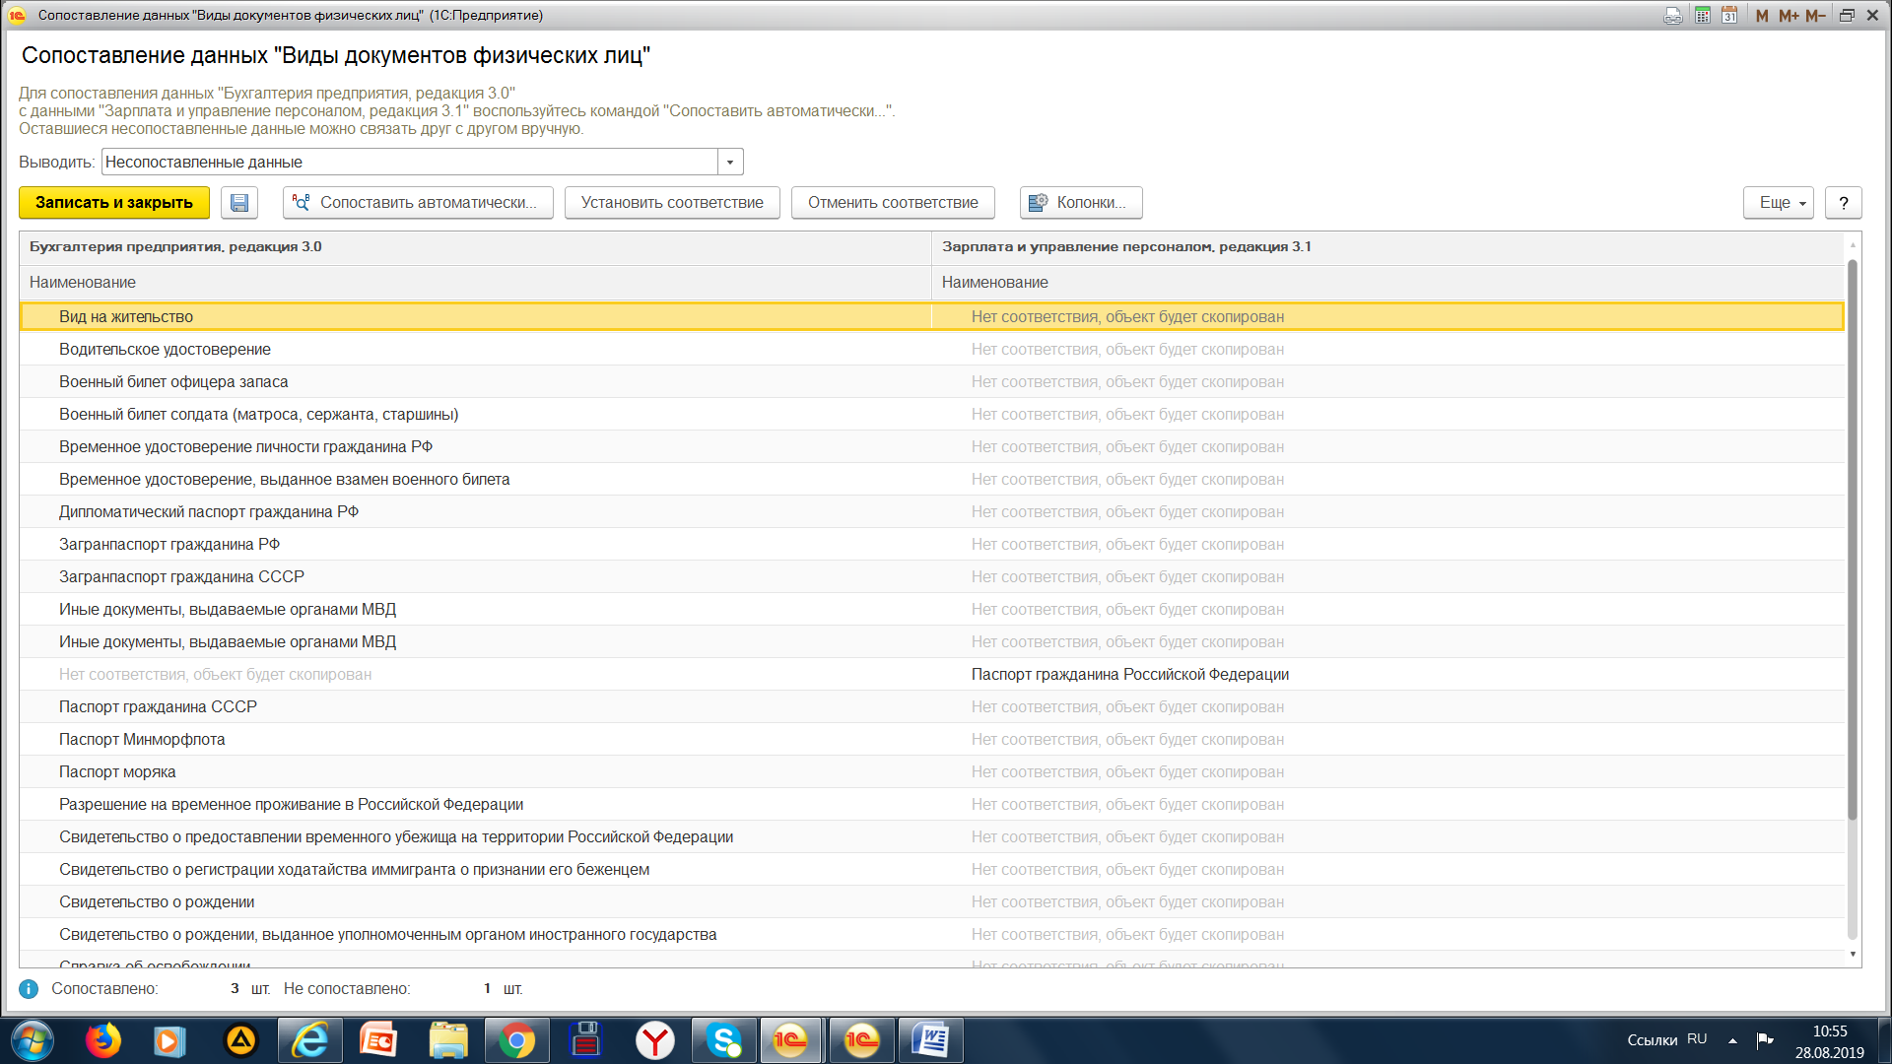
Сопоставление данных подразделений , тоже не понимаю что означает
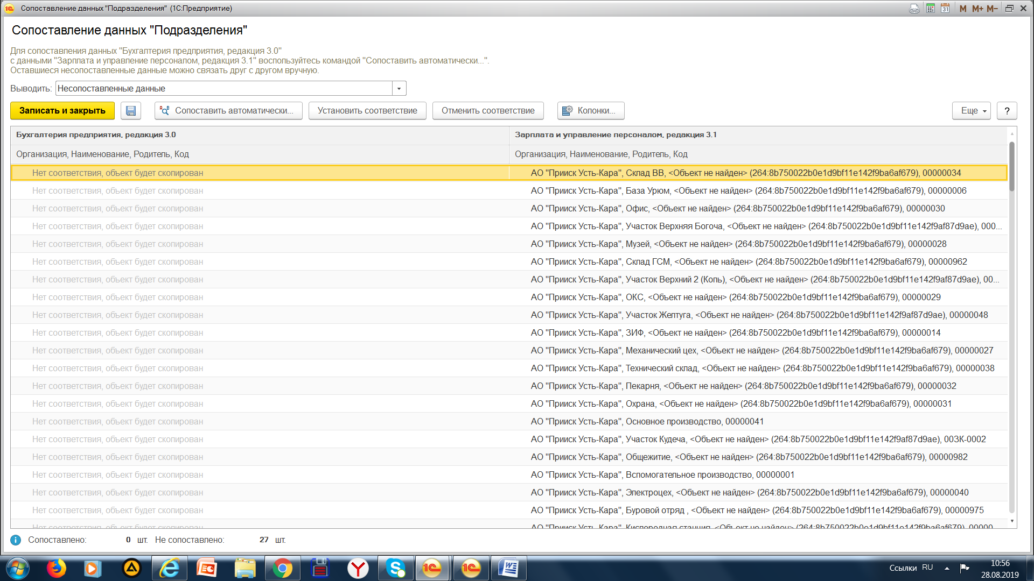
Сопоставление данных пользователи , если нам не нужны эти пользователи в ЗУП , что делать?
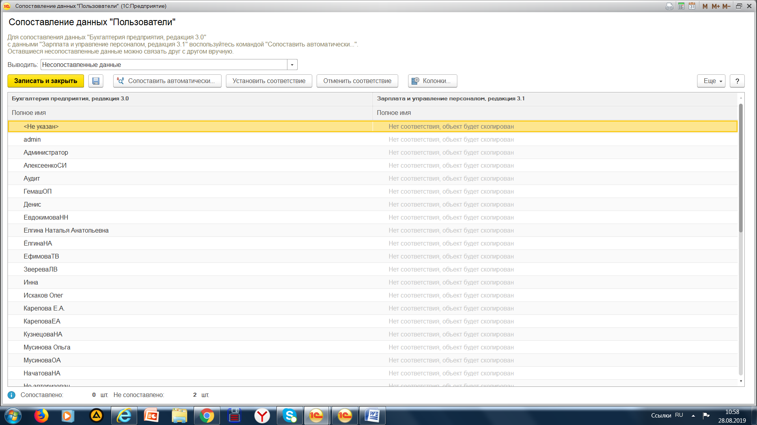
Сопоставление данных виды контактной информации
